 | VESTIBULAR 2016  PROFESSOR: WALTER TADEU  MATEMÁTICA I | 

ANÁLISE COMBINATÓRIA – AULA 5

QUESTÕES - GABARITO

1. (UNIRIO) Uma família formada por 3 adultos e 2 crianças vai viajar num automóvel de 5 lugares, sendo 2 na frente e 3 atrás. Sabendo-se que só 2 pessoas podem dirigir e que as crianças devem ir atrás e na janela, o número total de maneiras diferentes através das quais estas 5 pessoas podem ser posicionadas, não permitindo crianças irem no colo de ninguém, é igual a:

a) 120 b) 96 c) 48 d) 24 e) 8

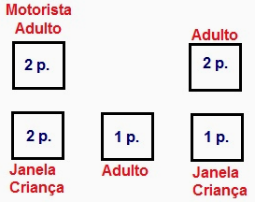
Solução. O lugar de motorista pode ser ocupado de duas formas por dois adultos (habilitados). O lugar do carona pode ser ocupado de duas formas com os adultos restantes. No banco de trás, uma das janelas pode ser ocupada de duas formas diferentes, sendo a outra ocupada pela outra criança. O banco do meio será ocupado pelo adulto que não ficou no banco da frente.
Logo, há 2 x 2 x 2 x 1 x 1 = 8 maneiras de posicionadas as pessoas.

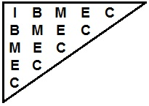
2. (IBMEC) O IBMEC abriu uma concorrência para a compra e a instalação de um letreiro luminoso, tendo recebido, de uma firma concorrente, como proposta, o seguinte letreiro

Cada letra é uma lâmpada, de tal modo que, acendendo-se a lâmpada I, as outras seguiriam se acendendo, para a direita ou para baixo, até acender a sigla IBMEC.
De quantos modos diferentes esta sigla se acenderia?

a) 16 b) 10 c) 24 d) 30 e) 32

Solução. Partindo do I, há duas possibilidades de escolha do B. Para cada B há duas possibilidades para o M. Deste há duas possibilidades para o E. Cada E possui duas possibilidades para o C. Logo, há 2 x 2 x 2 x 2 = 16 modos diferentes de acender a sigla.

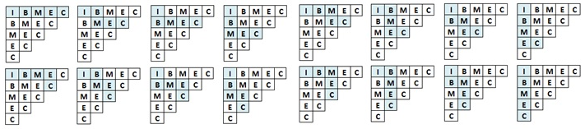

3. (UERJ) Considere a equação: $\frac{6×\text{12}×\text{18}×\text{24}×\text{.}\text{.}\text{.}×\text{300}}{\text{50}!}={\text{216}}^{n}$. O valor de n, real, que verifica essa igualdade é:

a) $\frac{1}{3}$ b) $\frac{3}{2}$ c) $\frac{\text{15}}{2}$ d) $\frac{\text{25}}{3}$ e) $\frac{\text{50}}{3}$

Solução. Desenvolvendo a equação, temos:

$\begin{aligned}i) \begin{aligned}\left\{\frac{\left(6×1\right)×\left(6×2\right)×\left(6×3\right)×\left(6×4\right)×\text{.}\text{.}\text{.}×\left(6×\text{50}\right)}{\text{50}!}={\left(2^{3}×3^{3}\right)}^{n}⇒ | \right.\end{aligned} \\ \end{aligned}$.
4. (ENEM) Um procedimento padrão para aumentar a capacidade do número de senhas de banco é acrescentar mais caracteres a essa senha. Essa prática, além de aumentar as possibilidades de senha, gera um aumento na segurança. Deseja-se colocar dois novos caracteres na senha de um banco, um no início e outro no fim. Decidiu-se que esses novos caracteres devem ser vogais e o sistema conseguirá diferenciar maiúsculas de minúsculas. Com essa prática, o número de senhas possíveis ficará multiplicado por:

a) 100 b) 90 c) 80 d) 25 e) 20

Solução. Há cinco vogais. Como maiúsculas e minúsculas são distinguíveis, temos dez vogais que podem ser utilizadas no início e no fim da senha anterior: (10 possib) Senha (10 possib).
O total será de 10 x 10 = 100 senhas novas.

5. (PUC) Uma sala tem 6 lâmpadas com interruptores independentes. O número de modos de iluminar a sala, acendendo pelo menos uma lâmpada é:

a) 63 b) 79 c) 127 d) 182 e) 201

Solução 1. Cada lâmpada possui dois estados possíveis: acesa ou apagada.
Logo, temos 2 x 2 x 2 x 2 x 2 x 2 = 64 formas possíveis. No entanto, uma delas é o caso em que todas estão apagadas. Logo o número de formas de manter pelo menos uma lâmpada acesa é 64 – 1 = 63.

Solução 2. Analisando as possibilidades para acender a sala temos:

$\begin{aligned}\left\{1 \text{acesa}:C_{6}^{1}=6 | \right.\left\{2 \text{acesas}:C_{6}^{2}=\frac{6!}{2!\text{.}4!}=\frac{6\text{.}5\text{.}4!}{2\text{.}4!}=3×5=\text{15} | \right.\left\{3 \text{acesas}:C_{6}^{3}=\frac{6!}{3!\text{.}3!}=\frac{6\text{.}5\text{.}4\text{.}3!}{6\text{.}4!}=4×5=\text{20} | \right.\left\{4 \text{acesas}:C_{6}^{4}=\frac{6!}{2!\text{.}4!}=\frac{6\text{.}5\text{.}4!}{2\text{.}4!}=3×5=\text{15} | \right.\left\{5 \text{acesas}:C_{6}^{5}=\frac{6!}{1!\text{.}5!}=\frac{6\text{.}5!}{5!}=6 | \right.\end{aligned}$.

6. (ENEM) Numa embaixada trabalham 8 brasileiros e 6 estrangeiros. Quantas comissões de 5 funcionários podem ser formadas, devendo cada comissão ser constituída de 3 brasileiros e 2 estrangeiros?

a) 780 b) 800 c) 750 d) 840 e) 600
Solução. A ordem das escolhas não importa. Devemos escolher 3 brasileiros dentre os 8 existentes e 2 estrangeiros dentre os 6 existentes:
$\text{Total}:C_{8}^{3}×C_{6}^{2}=\frac{8!}{3!\text{.}5!}×\frac{6!}{2!\text{.}4!}=\frac{8\text{.}7\text{.}6\text{.}5!}{6\text{.}5!}×\frac{6\text{.}5\text{.}4!}{2\text{.}4!}=8\text{.}7\text{.}3\text{.}5=\text{840}$.

7. (UFF) A figura mostrada, representa uma estante cujas prateleiras, que se encaixam nas cinco guias laterais, foram retiradas para limpeza. Sabendo-se que serão recolocadas somente três prateleiras, de cores diferentes, o total de maneiras distintas pelas quais isso pode ser feito é:
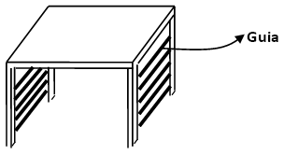
a) 180 b) 120 c) 60 d) 10 e) 6

Solução. Há cinco vagas para serem ocupadas por 3 prateleiras diferentes. A 1ª prateleira pode ser colocada em uma das 5 vagas, a 2ª prateleira em uma das 4 vagas e a 3ª prateleira em uma das 3 vagas restantes. Logo, há 5 x 4 x 3 = 60 maneiras.

8. (PUC) Um torneio de ping-pong foi disputado por 20 jogadores e apenas um consagrou-se campeão. Nesse torneio, havia em cada jogo um vencedor, e o jogador que perdia duas partidas quaisquer era eliminado do torneio. Quantos jogos, no máximo, foram necessários para chegar ao campeão?

a) 380 b) 400 c) 40 d) 390 e) 39

Solução. Se houve somente um vencedor, então 19 jogadores perderam 2 vezes e dessa forma foram disputadas 2 x 19 = 38 partidas. Considerando que o vencedor pode perder até 1 vez, então o número máximo de partidas para se chegar ao campeão é 38 + 1 = 39.
9. (CN) Se A = {1, 2, 3, 4, 5, 6, 7, 8}, quantos são os subconjuntos de A que contém {1,2}?

a) 30 b) 48 c) 64 d) 128 252

Solução. Os possíveis subconjuntos serão com 2, 3, 4, 5, 6, 7 ou 8 elementos, mantendo sempre no subconjunto 1 e 2. Temos:

$\begin{aligned}\left\{2 \text{elementos}:\left\{1, 2\right\}→1 | \right.\left\{3 \text{elementos}:\left\{1, 2, C_{6}^{1}\right\}→6 | \right.\left\{4 \text{elementos}:\left\{1, 2, C_{6}^{2}\right\}→C_{6}^{2}=\frac{6!}{2!\text{.}4!}=\frac{6\text{.}5\text{.}4!}{2\text{.}4!}=3×5=\text{15} | \right.\left\{5 \text{elementos}:\left\{1, 2, C_{6}^{3}\right\}→C_{6}^{3}=\frac{6!}{3!\text{.}3!}=\frac{6\text{.}5\text{.}4\text{.}3!}{6\text{.}3!}=4×5=\text{20} | \right.\left\{6 \text{elementos}:\left\{1, 2, C_{6}^{4}\right\}→C_{6}^{4}=\frac{6!}{2!\text{.}4!}=\frac{6\text{.}5\text{.}4!}{2\text{.}4!}=3×5=\text{15} | \right.\left\{7 \text{elementos}:\left\{1, 2, C_{6}^{5}\right\}→6 | \right.\end{aligned}$.

10. (FGV) Um tabuleiro especial de xadrez possui 16 casas, dispostas em 4 linhas e 4 colunas. Um jogador deseja colocar 4 peças no tabuleiro, de tal forma que, em cada linha e cada coluna, seja colocada apenas uma peça. De quantas maneiras as peças poderão ser colocadas?

a) 4! b) 4.4! c) 16! d) (4!)² e) 4.16!

Solução. Na primeira coluna, temos 4 possibilidades para colocar as 4 peças (4 x 4). Na segunda coluna temos 3 possibilidades para colocar 3 peças (3 x 3), na terceira temos 2 possibilidades para colocar 2 peças (2 x 2) e depois temos apenas mais uma possibilidade para a última coluna.

No total temos 4 x 4 x 3 x 3 x 2 x 2 x 1 x 1 = (4 x 3 x 2 x 1) x (4 x 3 x 2 x 1) = 4! x 4! = (4!)² possibilidades.

11. (FUVEST) Maria deve criar uma senha de 4 dígitos para sua conta bancária. Nessa senha, somente os algarismos 1, 2, 3, 4, 5 podem ser usados e um mesmo algarismo pode aparecer mais de uma vez. Contudo, supersticiosa, Maria não quer que sua senha contenha o número 13, isto é, o algarismo 1 seguido imediatamente pelo algarismo 3. De quantas maneiras distintas Maria pode escolher sua senha?

a) 551 b) 552 c) 553 d) 554 e) 555

Solução. O número total de possibilidades de senha sem a restrição é 5.5.5.5 = 625 números.
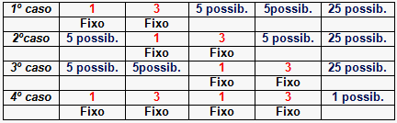
As restrições são:

O 4º caso é a interseção do 1º e 3º caso. Logo há 25 + 25 + 25 – 1 = 74 casos que ocorrem a restrição de aparecer o número 13. Então temos 625 – 74 = 551 senhas possíveis sem o número 13.

12. (UFRJ) Uma estante de biblioteca tem 16 livros: 11 exemplares o livro "Combinatória é fácil" e 5 exemplares de "Combinatória não é difícil". Considere que os livros com mesmo título sejam indistinguíveis. Determine de quantas maneiras diferentes podemos dispor os 16 livros na estante de modo que dois exemplares de "Combinatória não é difícil" nunca estejam juntos.

a) 176 b) 792 c) 4368 d) 856 e) 789

Solução. Colocando os 11 livros de “Combinatória é fácil” primeiramente deixando um espaço entre eles, temos: _ CF_CF_CF_CF_CF_CF_CF_CF_CF_CF_CF_.

Há 12 espaços vazios onde os livros “Combinatória não é difícil” podem entrar sem ficarem juntos. O problemas se resume a escolher 5 lugares dentre os 12 disponíveis:

$C_{\text{12}}^{5}=\frac{\text{12}!}{5!7!}=\frac{\text{12}\text{.}\text{11}\text{.}\text{10}\text{.}9\text{.}8\text{.}7!}{5!7!}=\text{11}\text{.}9\text{.}8=\text{792} \text{formas}$.
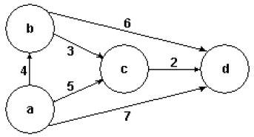
13. (ENEM) Desde o fim da última era glacial até hoje, a humanidade desenvolveu a agricultura, a indústria, construiu cidades e, por fim, com o advento da Internet, experimentou um avanço comercial sem precedentes. Quase todos os produtos vendidos no planeta atravessam alguma fronteira antes de chegar ao consumidor. No esquema adiante, suponha que os países a, b, c e d estejam inseridos na logística do transporte de mercadorias com o menor custo e no menor tempo. Os números indicados representam o número de rotas distintas de transporte aéreo disponíveis, nos sentidos indicados. Por exemplo, de a até b são 4 rotas; de c até d são 2 rotas, e assim por diante. Nessas condições, o número total de rotas distintas, de a até d é igual a:

a) 66 b) 65 c) 64 d) 63 e) 62

Solução. Analisando os caminhos, temos:

$\begin{aligned}\left\{a→b→d:4×6=\text{24} | \right.\left\{a→b→c→d:4×3×2=\text{24} | \right.\left\{a→c→d:5×2=\text{10} | \right.\end{aligned}$.

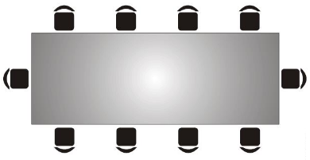
14. (PUC) Na sala de reuniões de certa empresa há uma mesa retangular com 10 poltronas dispostas da forma como é mostrado na figura mostrada. Certo dia, sete pessoas foram convocadas para participar de uma reunião a ser realizada nessa sala: o presidente, o vice-presidente, um secretário e quatro membros da diretoria. Sabe-se que: o presidente e o vice-presidente deverão ocupar exclusivamente as poltronas das cabeceiras da mesa; o secretário deverá ocupar uma poltrona ao lado do presidente. Considerando que tais poltronas são fixas no piso da sala, de quantos modos as sete pessoas podem nelas se acomodar para participar de tal reunião?

a) 3.360 b) 1.240 c) 2.480 d ) 840 e) 1.680

Solução. O presidente possui 2 lugares para escolher. Sobrando 1 lugar para o vice. O secretário possui 2 lugares possíveis ao lado do presidente. Uma vez ocupados 3 lugares, ficam 7 lugares para serem ocupados pelos 4 membros restantes.

Logo, há 2 x 1 x 2 x 7 x 6 x 5 x 4 = 3 360 modos para acomodar as sete pessoas.

15. (ENEM) Um cliente de uma videolocadora tem o hábito de alugar dois filmes por vez. Quando os devolve, sempre pega outros dois filmes e assim sucessivamente. Ele soube que a videolocadora recebeu alguns lançamentos, sendo 8 filmes de ação, 5 de comédia e 3 de drama e, por isso, estabeleceu uma estratégia para ver todos esses 16 lançamentos. Inicialmente alugará, em cada vez, um filme de ação e um de comédia. Quando se esgotarem as possibilidades de comédia, o cliente alugará um filme de ação e um de drama, até que todos os lançamentos sejam vistos e sem que nenhum filme seja repetido. De quantas formas distintas a estratégia desse cliente poderá ser posta em prática?

a) $\text{20}×8 !+(3!)^{2}$ b) $8 ! × 5 ! × 3 !$ c) $\frac{8 ! × 5 ! × 3 !}{2^{8}}$ d) $\frac{8 ! × 5 ! × 3 !}{2^{2}}$ e) $\frac{\text{16} ! }{2^{8}}$
Solução. Organizando as escolhas com A (ação), C (comédia) e D (drama), nas condições, temos:

Ação | Comédia | Ação | Drama
A1, A2, A3, A4, A5 | C1, C2, C3, C4, C5 | A6, A7, A8 | D1, D2, D3

Total: (8 x 7 x 5 x 5 x 4) x (5 x 4 x 3 x 2 x 1) x (3 x 2 x 1) x ( 3 x 2 x 1) = 8! x 5! X 3!

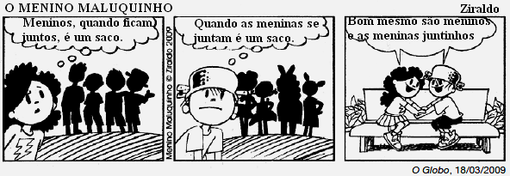
16. (UERJ) Considere como um único conjunto as 8 crianças – 4 meninos e 4 meninas – personagens da tirinha. A partir desse conjunto, podem-se formar n grupos, não vazios, que apresentam um número igual de meninos e de meninas. O maior valor de n é equivalente a:

a) 45 b) 56 c) 69 d) 81

Solução. Podem ser feitos grupos de 2, 4, 6 e 8 crianças com número igual de meninos e meninas.

$n=C_{4}^{1}\text{.}C_{4}^{1}+C_{4}^{2}\text{.}C_{4}^{2}+C_{4}^{3}\text{.}C_{4}^{3}+C_{4}^{4}\text{.}C_{4}^{4}=(4)(4)+(6)(6)+(4)(4)+(1)(1)=\text{16}+\text{36}+\text{16}+1=\text{69}$.
17. (UFRJ) A sequência 1, 3, 5, 9, 13, 18, 22 é uma das possibilidades de formar uma sequência de sete números, começando em 1 e terminando em 22, de forma que cada número da sequência seja maior do que o anterior e que as representações de dois números consecutivos na sequência estejam conectadas no diagrama a seguir por um segmento.

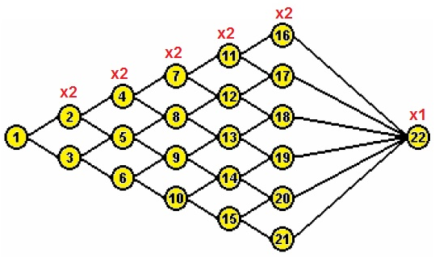

a) Quantas sequências diferentes, com essas características, podemos formar?

Solução. Repare que a partir do 1, há sempre duas possibilidades de caminhos como opção até a chegada ao 22 (uma só opção). Logo, temos 2 x 2 x 2 x 2 x 2 = 32 sequências possíveis.

b) Quantas dessas sequências incluem o número 13?

Solução. Até a coluna anterior à coluna do 13, temos (2 x 2 x 2) = 8 opções. Mas as duas sequências que incluem o 7 e o 10 precisam ser retiradas, pois não possuem ligação com o 13. Assim, até o número 13, nas condições indicadas, temos (8 – 2) = 6 sequências. Após o 13 temos duas opções.

O total de sequências será, portanto, 6 x 2 = 12.

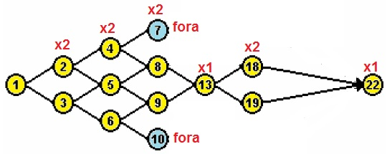

18. (UFMG) A partir de um grupo de 14 pessoas, quer-se formar uma comissão de oito integrantes, composta de um presidente, um vice-presidente, um secretário, um tesoureiro e quatro conselheiros. Nessa situação, de quantas maneiras distintas se pode compor essa comissão?

a) $\frac{\text{14}!}{4!\text{.}6!}$ b) $\frac{\text{14}!}{{\left(4!\right)}^{2}}$ c) $\frac{\text{14}!}{6!\text{.}8!}$ d) $\frac{\text{14}!}{4!\text{.}\text{10}!}$

Solução. A escolha de presidente, vice, secretário e tesoureiro é fixa e depende da ordem. A escolha dos conselheiros, não depende da ordem. Temos:

$\text{Total}=\text{14}×\text{13}×\text{12}×\text{11}×C_{\text{10}}^{4}=\text{14}×\text{13}×\text{12}×\text{11}×\frac{\text{10}!}{4!\text{.}6!}=\frac{\text{14}!}{4!\text{.}6!}$.

19. (UFF) Um garçom anotou os pedidos de três fregueses. Cada freguês pediu um prato principal, um acompanhamento e uma bebida. Posteriormente, o garçom não sabia identificar o autor de cada pedido. Lembrava-se, porém, de que não havia qualquer coincidência entre os pedidos: os pratos principais eram diferentes entre si, o mesmo ocorrendo com os acompanhamentos e as bebidas. O número de maneiras diferentes que o garçom poderia distribuir os pedidos entre os três fregueses é:

a) (3!)³ b) (3³)! c) 3! d) 3^{3!} e) (3!)^{3!}

Solução. Considere P (prato principal), B (bebida) e A (acompanhamento), os pedidos podem ser enfileirados da seguinte forma: (P₁B₁A₁) (P₂B₂A₂) (P₃B₃A₃). Os pratos podem permutar entre os fregueses de 3! = 6 maneiras, as bebidas também permutam de 3! = 6 formas e o mesmo acontece com os acompanhamentos. Logo, há 3! 3! 3! = (3!)³ formas diferentes de distribuir os pedidos.
20. (FUVEST) Três empresas devem ser contratadas para realizar quatro trabalhos distintos em um condomínio. Cada trabalho será atribuído a uma única empresa e todas elas devem ser contratadas. De quantas maneiras distintas podem ser distribuídos os trabalhos?

Solução. Como cada empresa tem que ser contratada não pode ter nenhuma de fora, ou seja:
A,B,C tem que estar entre as 4 contratadas. Uma das empresas receberá dois trabalhos. A tabela mostra as opções possíveis. Em cada opção há uma permutação com repetição da distribuição das empresas e seus respectivos trabalhos:

 | Trabalho 1 | Trabalho 2 | Trabalho 3 | Trabalho 4 | Total de opções
Empresa A recebe 2 trabalhos | A | A | B | C | $$\frac{4!}{2!}=\text{12}$$
Empresa B recebe 2 trabalhos | B | B | A | C | $$\frac{4!}{2!}=\text{12}$$
Empresa C recebe 2 trabalhos | C | C | A | B | $$\frac{4!}{2!}=\text{12}$$

Total =12 x 3 =36 maneiras

